Giới thiệu sách tháng 3
Ngày giới thiệu: 20 tháng 3 năm 2023
Địa điểm giới thiệu: Thư viện trường Tiểu học Dương Xá
Hình thức giới thiệu: Giới thiệu, tuyên truyền
Người giới thiệu : Nguyễn Thị Hoan – nhân viên thư viện
Trên con đường trưởng thành, nếu biết tự nhận thức bản thân, hiểu rõ mục tiêu phát triển của mình, bồi đắp lòng tự tin, dám đối mặt với thử thách và kiên trì phát huy năng lực bản thân, chúng ta đều có thể thực hiện được ước mơ và trở nên tốt đẹp hơn, thành công hơn.
Cuốn sách Những câu chuyện truyền cảm hứng nằm trong bộ sách Mẹ không phải người giúp việc của tác giả Yunan do nhà xuất bản Kim Đồng ấn hành năm 2020 được chia thành các chủ đề thiết thực, giúp bạn bạn đọc nhỏ tuổi tìm hiểu và rèn những thói quen, đức tính tốt. Mỗi cuốn gồm nhiều câu chuyện nhỏ, trong đó có cả những hồi ức đáng nhớ của các nhân vật nổi tiếng trên thế giới….Mỗi nhân vật trong cuốn sách này đều kể những câu chuyện rất riêng về học tập của mình, có những ước mơ cực kì.
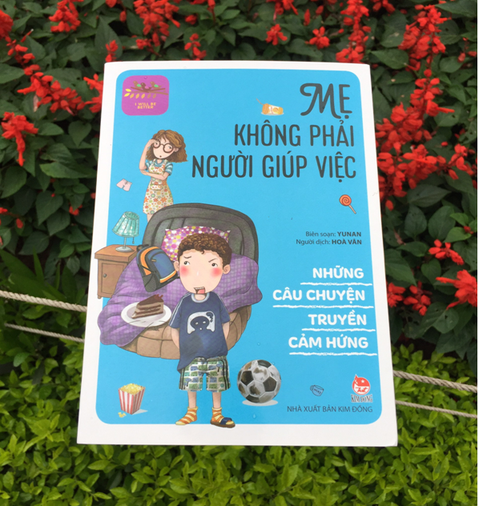
Câu chuyện về sự ra đời của nhãn hàng quần bò Levi, có thể giúp mẹ khuyến khích các con làm việc thay vì chỉ lười nhát, ủ dột, và xe tivi...
Levi đã trở thành một nhà sản xuất quần bò (jeans) lớn nhất, thành công nhất thế giới bằng sự lao động nhiệt thành và không bao giờ bỏ cuộc của mình.
Năm 1953, Levi khi ấy còn rất trẻ, ông rời quê hương để đến thành phố San Francisco lập nghiệp. Ở đó, bằng sự quan sát hàng ngày của mình, Levi nhận ra rằng, nơi những người đãi vàng sinh sống thường cách trung tâm rất xa, nên việc mua sắm rất bất tiện. Vì vậy, cậu mở một cửa hàng bán nhu yếu phẩm hàng ngày, phục vụ chính những công nhân đãi vàng đó.
Khi cậu mua một lô vải dày dặn và chắc chắn ở New York có ý định bán cho công nhân đãi vàng vá quần áo, những người công nhân đều nói: "Thứ chúng tôi cần nhất không phải là đồ may vá, mà là một chiếc quần bền chắc, không bị mài mòn nhanh khi làm việc trong hầm mỏ".
Nắm bắt được điều đó, sau nhiều tìm hiểu hăng say, Levi đã tạo ra những chiếc quần bền chắc phù hợp, và nó đã trở nên siêu phổ biến trong thời kỳ hiện đại.
khi đọc câu chuyện này sẽ khiến trẻ vô cùng thích thú, đánh thức sự háo hức trong trẻ. Đồng thời, thêm vào những hướng dẫn cụ thể trong đời sống hàng ngày như làm việc nhà, dọn dẹp phòng riêng, khích lệ con đọc sách tư duy, suy ngẫm, sáng tạo thỏa thích... cũng là cách để mẹ có thể chỉ dẫn cho con từng bước trên con đường lao động và sáng tạo để có thể trưởng thành tự tin là chính mình, phát triển cuộc đời bằng những nỗ lực của riêng mình.
Những câu chuyện trong sách Mẹ không phải người giúp việc được lựa chọn chau chuốt, cẩn thận sao cho phù hợp nhất đối với các em nhỏ, với mong muốn trở thành một "công cụ đắc lực" giúp các bạn nhỏ ngày trưởng thành hơn.
Đừng để việc yêu thương con biến cha mẹ thành "người giúp việc" của con. Yêu thương không phải là phục tùng hết mọi yêu cầu của con. Yêu thương không phải là cố gắng kiếm thật nhiều tiền để con được sung sướng. Yêu thương ở đây là nỗ lực dạy dỗ con, chỉ dẫn con để con có thể trở thành một người có ý nghĩa, với những đức tính tốt đẹp, biết trân trọng cuộc đời. Hãy chia sẻ việc nhà cùng mẹ, hãy chia sẻ những câu chuyện đầy ý nghĩa và cảm hứng này ở bất kỳ đâu, bất kỳ lúc nào với mẹ, và lắng nghe chăm chú, bất kỳ thắc mắc nào về câu chuyện hay về đời sống. Chỉ có như vậy, cha mẹ mới hiểu và là người đồng đồng hành quan trọng của con, chứ không phải mãi mãi là "người giúp việc", đứng sau phục tùng yêu cầu của con.
Ví như câu chuyện cậu bé William nói dối, mẹ đã chỉ cho con biết rằng, thành thật là điều vô cùng quan trọng trong đời sống, như nhà soạn nhạc Beethoven từng nói rằng: "Ai cũng vậy, chỉ cần nói dối một câu thôi, cũng đủ để mất đi trái tim thuần khiết".
Trong cuốn sách tác giả Yunan kể câu chuyện về cậu học sinh William để làm tấm gương soi chiếu. William là một học sinh có vẻ bề ngoài nhã nhặn, ban đầu cậu đi học rất đúng giờ, nhưng chỉ sau vài tiết, cậu thường xuyên trốn học.
Cậu lần lượt viện ra rất nhiều lý do để bào chữa cho việc nghỉ học của mình, như bố qua đời, viêc nhà bừa bộn. Ban đầu cậu lấy được lòng tin của người thầy, nhưng khi những việc nói dối bị phát hiện, cậu thậm chí còn bị kiện tụng vì tội không trung thực của mình.
Có những việc rất nhỏ, nhưng nếu chúng ta cứ nói dối, tiếp tục nói dối, nó sẽ tạo nên những thói quen xấu khiến ta vừa đánh mất đi sự thành thực đẹp đẽ của trái tim, lại vừa khiến những người xung quanh không còn yêu thương ta nữa.
Mẹ hãy dành thời gian đọc câu chuyện cho con, dùng những chỉ dẫn thiết thực hàng ngày để dạy con như hãy để con dám nói thật khi bị điểm kém hay thi trượt, thừa nhận sai lầm, nếu biết bạn bè nói dối, hay dũng cảm khuyên nhủ một cách thẳng thắn... Và cứ kiên trì như vậy, ta sẽ luôn được mọi người tin cậy và tôn trọng. Qua từng câu chuyện trong cuốn sách các con hãy trưởng thành hơn, yêu thương mẹ không chỉ bằng lời nói mà hãy thể hiện bằng hành động, đừng biến mẹ của mình thành nô lệ của mình. Và còn rất nhiều các câu chuyên hay và ý nghĩa trong cuốn sách chúng mình cùng đọc và suy ngẫm nhé. Xin trân thành cảm ơn các Thầy cô giáo và các con học sinh đẫ chú ý lắng nghe.

